|  |  |
| --- | --- |
|  | C:\Users\G.Kurmanbayeva\Desktop\Статистика промышленного производства и окружающей среды.png |
|  | [www.stat.gov.kz](http://www.stat.gov.kz) |
| **Экспресс-информация** | № 06-10/4858 -внот 8 августа 2022г. |

О выбросах загрязняющих веществ в атмосферный воздух в Республике Казахстан

В 2021г. стационарными источниками загрязнения в атмосферный воздух было выброшено 2 407,5 тыс. тонн загрязняющих веществ, что на 1,4% меньше, чем в 2020г.

Очистными сооружениями стационарных источников было уловлено и обезврежено 93% от всего объема поступивших загрязняющих веществ (в 2020г. - 93,1%).

Наибольшие объемы выбросов загрязняющих веществ приходятся на сернистый ангидрид 835,4 тыс. тонн, окиси углерода – 473,2 тыс. тонн и окиси азота (в пересчете на NO2) – 322 тыс. тонн.

Из общего объема выброшенных в атмосферный воздух загрязняющих веществ 79,6% составили газообразные и жидкие вещества, 20,4% - твердые.

Основные выбросы загрязняющих веществ в атмосферный воздух осуществлялись промышленными предприятиями, на долю которых приходится 86,3% от всех выбросов (в 2020г. - 86,6%).

**Выбросы оксидов серы (SO2) в атмосферу от стационарных источников**

тыс. тонн

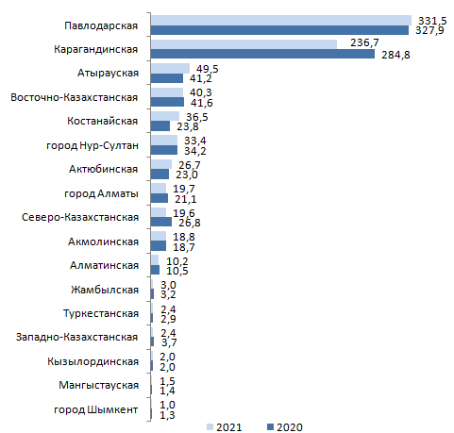

[*www.stat.gov.kz*](http://www.stat.gov.kz) */Официальная статистика/По отраслям/Статистика окружающей среды*

|  |  |  |  |
| --- | --- | --- | --- |
| **Ответственные за выпуск:**  Департамент статистики  производства и окружающейсреды | **И.о. Директора Департамента**  А.Джартыбаева  Тел. +7 7172 74 97 78 | **Исполнитель:**  Д.Мухангалиева  Тел. +7 7172 74 93 07  E-mail:d.mukhangalieva@aspire.gov.kz | **Адрес:**  010000, г.Нур-Султан  Мәңгілік ел, 8  Дом Министерств, 4 подъезд |

*© Агентство по стратегическому планированию и реформам Республики Казахстан Бюро национальной статистики*